调查：政府公车采购改革前景预测
调查时间：2012年2月28日至3月5日 投票人数：3865位 作者：盖世汽车研究院

引言：日前，工业和信息化部官网发布《2012年度党政机关公务用车选用车型目录(征求意见稿)》。公务用车采购车型目录中均为自主品牌车型，合资企业车型包括合资企业自主品牌车型全部落选。公车采购政策为何在现阶段作出重大调整，它可能会带来哪些影响？

政府公车采购因工信部于2月24日发布的《2012年度党政机关公务用车选用车型目录》（简称“新《目录》”）再度成为舆论热议的话题，此次新《目录》所列车型均为本土自主品牌车型，（除郑州日产外）不含任何外资、合资自主车型，改革力度可谓空前。

不过根据目前一些将受益此次改革的本土汽车制造商说表露出的保守表态以及业界提出的诸多质疑，让新《目录》的实施前景多少蒙上了一层阴影。为了更加全面了解业界对此次改革的看法，盖世汽车网最新一期的业界调查话题就围绕这一话题展开，调查期间吸引到了高达3865位业内人士的参与，调查时间为2012年2月28日至3月5日。

业内的主流观点对新《目录》的出台持肯定支持的立场。

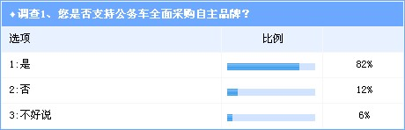

调查1的投票结果直接体现了这一点：高达82%的参与人士支持公车采购全面采购自主品牌，反对者只占到12%，另有6%的参与人士选择了“不好说”。

应该说有关公车采购倾向自主品牌的呼吁已经由来已久，在一些相关政策文件中中央政府也对此作出了规定，但因为实施细则不完善，有关采购程序存在缺陷，再加上监管不力导致在公车实际采购过程中往往出现与规定向左的现象，以致实际公车市场近80%左右的份额都被外资品牌所占据，其中奥迪甚至成为了官车的形象代表。这样的官车消费模式显然无益于本土自主品牌的发展。

新《目录》出台后，诸多业内人士得到消息后均表示难以置信，本土汽车制造商更似从黑夜熬到了黎明，激动兴奋之情难以抑制，可见他们对这样的公车采购改革已经盼望许久。但冷静下来之后，一些厂商的发言人在接受采访时均透露出保守预期，我们线下也对几大主流自主品牌制造商进行了电话调查采访，所得到的答复基本无大异：对新《目录》出台表示非常欢迎，但担心执行成效与预想的会有偏差。

外资品牌在公车市场深耕已久，要想在短期内完全改变官车消费模式显然存在一定的难度。不过对于政府力推新《目录》出台的初衷，业界普遍认为是出于对自主品牌的扶持考虑。

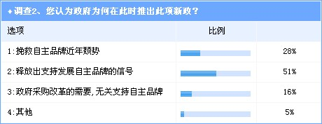

调查2的投票结果显示，51%的参与人士相信政府在此时推出新《目录》主要是释放出支持自主品牌的积极信号，28%的人士则直接认为是为了挽救自主品牌近年来的发展颓势，也有16%的人士认为这只是政府例行进行的公车改革需要而已，与是否有意支持自主品牌发展并无直接关系。中汽协秘书长董杨就对此表示：“自主品牌轿车这两年虽然困难，还没到必须指望政府购买的程度。”

不过从去年底开始传出来的一系列信号似乎都在说明，政府有意通过公车采购来扶持自主品牌的发展。2011年11月，工信部出台《党政机关公务用车选用车型目录管理细则》，同月工信部装备司召开了“加快我国汽车自主创新座谈会”，讨论并传达了来自中央的精神：“建议先从高级领导干部做起，带头乘坐国产自主品牌汽车。”而后关于一汽红旗轿车将成为省部级领导座驾消息四处传开，直至新《目录》的出台，似乎可以看出政府的一连串动作都旨在要扶持本土自主汽车工业的发展。再加上自主品牌的市场境遇自去年开始日趋艰难，市场份额的缩水以及市场开拓的难度不断加大，也可能促使政府决策层下定决心扶持自主品牌，以强化自主汽车工业的产业竞争力。

但令人意外的是，对新《目录》的执行情况业界几乎出现了一边倒的看空现象。

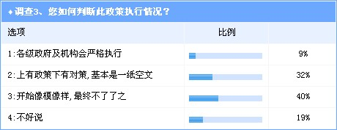

调查3的投票结果显示，多达40%的参与人士认为新《目录》出台之初，可能会因为政策的热度，得到较好的响应，但久而久之终会出现不了了之的情况，甚至有32%更为悲观的人士认为“上有政策下有对策”，新《目录》基本是一纸空文。只有9%的乐观人士认为各级政府及机构会严格执行采购新规，另达到19%的参与人士没有给出明确的选择，认为暂时还“不好说”。

通过我们对盖世汽车研究院专家顾问团的资深专家采访了解，以及结合各方面表述的观点来看，业界之所以会出现这样的判断立场主要是担心新《目录》很可能会类似以前的公车采购政策，因配套措施不到位，如缺乏实施细则、程序不够公开透明以及监管缺失等，导致此次利好自主品牌的公车采购在各种阻力影响下最终停留于文件层面，缺乏实际操作空间。

在此前的相关报告中我们就曾指出，如我国自2003年1月1日起就已实施的《政府采购法》中曾有明文规定，“政府采购应当采购本国货物、工程和服务”，然而因为概念的鉴定没有科学规范落实，导致自主品牌汽车基本被排斥；再后来中央政府曾对国家机关公务用车配备标准进行了重新修订，规定公车采购中自主品牌所占比例不得低于50%，但这一点也基本没有进入到执行层面。

或许正是碍于这些“前车之鉴”，使得业界对新《目录》的实施前景预测也偏向保守。

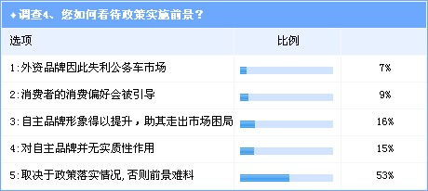

在调查4中，53%的参与人士认为新《目录》的实施前景取决于政策的落实情况，否则前景难料。如果新《目录》真的夭折于执行层面，15%的人士认为将不会对自主品牌产生实质性作用；对比之下也只有7%的人士认为外资品牌因此将失利公车市场，可见业界并不认为外资品牌现阶段会因新《目录》的出台而受到重创。

只占少数的16%的人士寄望新《目录》的实施会让自主品牌的形象有所上升，助其走出市场困局；还有9%的人士认为借助公车市场对私人消费市场说起着的示范效应，新《目录》的实施会引导一部分消费者的消费偏好，而这一点本应是公车市场对自主品牌从长远来看所能起到的最大影响却只得到这一小比例的投票，说明新《目录》没有给业界带来定心丸，主要是因为新《目录》只涵盖普通的公务用车、通信用车，真正起着市场导向作用的省部级领导用车并不在此列。

总的来说，政府如是真的出于对本土自主品牌发展的扶持而出台新《目录》，那么这样的举动所带来的积极信号是值得肯定的，但如果并不是以此为出发点，仅是公车改革之需，那么外资品牌很可能在未来通过对旗下车型的适应性改进从而达标入围，在公车市场卷土重来。但不管怎样，我们都期待接下来会颁布具备实际操作性的实施细则，以保障和强化新《目录》至少在当前所具备的积极意义。

